Escravidão
A escravidão, também chamada de escravismo, escravagismo e escravatura é a prática social em que um ser humano adquire direitos de propriedade sobre outro denominado por escravo, ao qual é imposta tal condição por meio da força.
Em algumas sociedades, desde os tempos mais distantes, os escravos eram legitimamente definidos como um produto. Os preços modificavam-se conforme as condições físicas, habilidades profissionais, sexo, a idade, a procedência e o destino.
Quando falamos em escravidão, é difícil não pensarmos nos europeus que superlotavam os porões de seus navios de homens trazidos da África independente de suas vontades e que foram colocados à venda de forma desumana e cruel por toda a América.
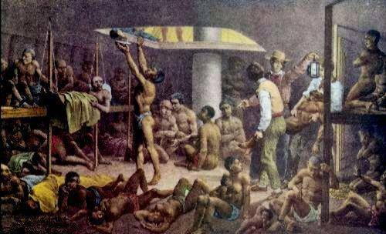
Entretanto, a escravidão é bem mais antiga do que o tráfico do povo africano. Ela é tão antiga quanto à própria história, quando os povos derrotados em batalhas eram escravizados por seus conquistadores. Neste caso, citamos como exemplo os hebreus, que foram vendidos como escravos desde o começo da História.
Muitas das antigas civilizações empregavam e necessitavam do trabalho escravo para a execução de tarefas mais pesadas e rudimentares. Roma e Grécia são exemplos, estas possuíam um grande número de escravos; no entanto, a maioria de seus escravos eram bem tratados e tiveram a oportunidade de comprar sua liberdade.

A escravidão no Brasil
No Brasil, a escravidão teve seu início a partir da produção de açúcar na primeira metade do século XVI. Os portugueses traziam os escravos de suas colônias na África para utilizar como mão-de-obra escrava nos engenhos de açúcar da região nordeste do Brasil. Os escravos aqui no Brasil eram vendidos como se fossem mercadorias pelos comerciantes de escravos portugueses. Os mais saudáveis chegavam a valer o dobro daqueles mais fracos ou velhos.
O transporte destes escravos era feito da África para o Brasil nos porões de navios negreiros. Os escravos vinham amontoados, em condições desumanas, muitos morriam antes de chegar ao Brasil, e seus corpos eram deixados no mar.
Quando chegavam às fazendas de açúcar ou nas minas de ouro (a partir do século XVIII), os escravos eram tratados da pior maneira possível. Trabalhavam excessivamente (de sol a sol), recebiam uma alimentação precária e suas roupas eram trapos. A noite recolhiam-se nas senzalas (galpões escuros, úmidos e com pouca higiene) e eram acorrentados para evitar fugas. Constantemente eram castigados fisicamente, sendo que o açoite era a punição mais comum no período do Brasil colonial.
Os escravos eram proibidos de praticarem a sua religião de origem africana ou de realizar suas festas e rituais africanos. Eram obrigados a seguir a religião católica, imposta pelos senhores de engenho, e também era exigido adotar a língua portuguesa na sua comunicação. Porém mesmo com todas as imposições e restrições, não deixaram a cultura africana se extinguir. Escondidos, realizavam seus rituais, praticavam suas festas, conservaram suas representações artísticas e desenvolveram uma uma arte marcial disfarçada de dança, a Capoeira.
As mulheres negras também sofreram muito com a escravidão no Brasil, ainda que os senhores de engenho utilizassem esta mão-de-obra, principalmente, para trabalhos domésticos. Cozinheiras, arrumadeiras e até mesmo amas de leite foram comuns naqueles tempos da colônia.
No período conhecido como o Século do Ouro (XVIII) alguns escravos conseguiam comprar sua liberdade após adquirirem a carta de alforria. Juntando alguns "trocados" durante toda a vida, conseguiam a liberdade. Entretanto, as poucas oportunidades e o preconceito da sociedade acabavam fechando as portas para estas pessoas.
O negro, porém reagiu à escravidão, buscando uma vida digna. Neste período eram comuns as revoltas nas fazendas em que grupos de escravos fugiam, formando nas florestas os quilombos. Estes quilombos eram comunidades organizadas, onde os integrantes viviam em liberdade, através de uma organização comunitária aos moldes do que existia na África. Nos quilombos, os negros africanos podiam praticar sua cultura, falar sua língua e exercer seus rituais religiosos. O mais famoso foi o Quilombo de Palmares, comandado por Zumbi.
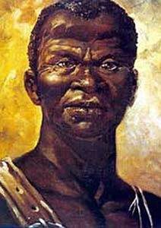
Zumbi dos Palmares: líder do Quilombo dos Palmares

